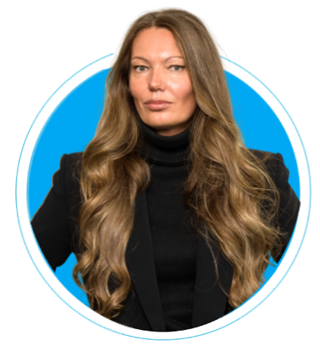
Ольга Сорокина
Управляющий партнер
 Основатель и управляющий партнер компании O2 Consulting.
 Ольга более 20 лет специализируется в области M&A с фокусом на сопровождении комплексных трансграничных сделок, а также ведет сложные проекты по налоговому и корпоративному структурированию международных бизнесов, включая построение холдинговых механизмов, операционного бизнеса и сопровождение инвестиций.
Опыт:
Проектный опыт Ольги включает индустрии FMCG, ритейла, девелопмента, финансов, ТМТ, медиа, производства, а также многочисленные проекты в горнорудной отрасли, сельском хозяйстве и ІТ.
Ольга также курирует работу multi Family Office, входящего в структуру O2 Consulting, который занимается сопровождением сделок с личными активами, а также налоговым и юридическим консультированием состоятельных частных лиц.
Индивидуальное признание:
Chambers & Partners
The Legal 500
Best Lawyers
Право-300
Коммерсантъ
Российская газета
Wealth Navigator Awards
Образование:
Ольга с отличием окончила Московскую государственную юридическую академию по специальности «Международное право», а также успешно прошла обучение по курсу International Law в Indiana University (США).
Среди успешно завершенных проектов Ольги можно выделить следующие:
Структурирование и сопровождение крупнейшей сделки в сегменте FMCG в 2023 году по купле-продаже российских и белорусских активов глобальной корпорации British American Tobacco, включая разработку структуры владения и управления бизнесом и юридическое сопровождение финансирования сделки​;
Представление интересов АО «Роснано» в комплексной сделке по выходу из совместного бизнеса (США/Франция) с группой компаний Crocus (крупный международный производитель электронных систем топологий магниторезистивной памяти);
Структурирование международного бизнеса и разработка холдинговых механизмов для двух ведущих лесопромышленных холдингов (Группа компаний ВЛП и Группа компаний RFP), разработка операционной структуры для ведения бизнеса на территории стран региона MENA, Восточной и Средней Азии. Разработка юридической стратегии развития бизнеса;
Структурирование и правовое сопровождение комплексных многосторонних сделок по обмену активами между ведущими инвестиционными фондами США и Великобритании и российскими контрагентами с учетом санкционных и валютных ограничений, на общую сумму свыше 1,5 млрд долларов США﻿;
Сопровождение сделки по выкупу российской части бизнеса (производственный холдинг Изопан) у крупнейшей итальянской производственной группы Manni Group SPA, включая получение разрешения Правительственной комиссии на сделку​;
Юридическое сопровождение бизнеса глобального мирового лидера сегмента travel retail (магазины duty-free и duty-pay) корпорации Dufry AG на территории стран СНГ, включая вопросы реструктуризации, санкционного и валютного регулирования​;
Консультирование группы компаний QIWI по вопросам корпоративной реструктуризации группы с адаптацией структуры управления с учетом норм санкционного законодательства.

